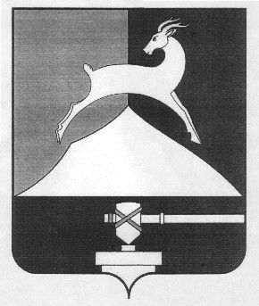

ОСНОВНЫЕ ИТОГИ ИСПОЛНЕНИЯ БЮДЖЕТА УСТЬ-КАТАВСКОГО ГОРОДСКОГО ОКРУГА
за 2016 год

24 мая 2017 года
Усть-Катав

Параметры исполнения бюджета
Усть-Катавского городского округа
за 2016 год

Доходы бюджета Усть-Катавского городского округа за 2016 год

Структура налоговых и неналоговых доходов бюджета
Усть-Катавского городского округа за 2016 год

Динамика поступлений по основным доходным источникам бюджета городского округа в 2016 году (млн. руб.)
За счет увеличения ФОТ ФГУП «УКВЗ» в течение 2016г. на 8,8%, поэтапное увеличение ФОТ в бюджетной сфере.
Увеличение стоимости родительской платы за посещение детей ДОУ, за оздоровление в загородном лагере «Ребячья Республика»
+8,8%
Увеличение количества заявок на приобретение муниципального имущества
Погашение задолженности
Погашение задолженности по решениям Арбитражного суда от ООО «Эдельвейс»
+8,8%
+18,5%
+29,7%
+3,4%
15,2
14,7
8,8
25,2
97,4

ФИНАНСОВАЯ ПОМОЩЬ И СОБСТВЕННЫЕ ДОХОДЫ БЮДЖЕТА ОКРУГА ЗА 2015 И 2016 ГГ.

+16,5%
+7,2%

Реализация майских Указов Президента Российской Федерации в 2016 году
в руб.
Категории работников бюджетной сферы | 2014 год | 2015 год | 2016 год | Рост от 2014 года, в %
Педагогические работники школ | 27 352,59 | 29 676,61 | 30 929,05 | 113%
Педагогические работники ДОУ | 20 269,76 | 22 344,84 | 23 859,02 | 114%
Педагогические работники учреждений допобразования (ДЮСШ, ЦДТ, ЦДЮТиЭ) | 22 208,37 | 25 795,78 | 28 782,16 | 118%
Педагогические работники учреждений допобразования (ДМШ) | 24 111,83 | 26265,67 | 27 969,49 | 130%
Работники учреждений культуры | 15 628,03 | 16969,30 | 18 191,23 | 116%
Социальные работники (КЦСОН) | 15 851,24 | 16 607,00 | 16 649,00 | 116%

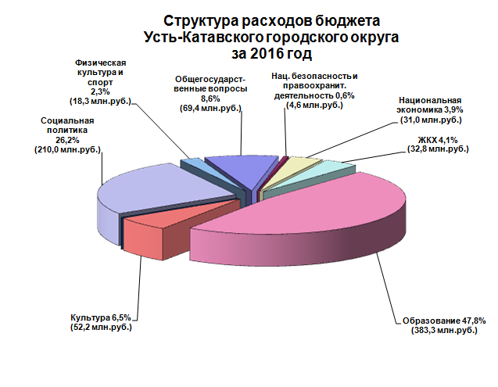

Расходы бюджета Усть-Катавского городского округа в 2016 году
по видам расходов
 |  | в тыс.руб.
Наименование | План | Факт
ВСЕГО: | 817 697,4 | 802 706,9
Расходы на выплаты персоналу в целях обеспечения выполнения функций государственными (муниципальными) органами, казенными учреждениями, органами управления государственными внебюджетными фондами | 306 524,4 | 306 441,6
Закупка товаров, работ и услуг для государственных (муниципальных) нужд | 198 307,6 | 187 900,7
Социальное обеспечение и иные выплаты населению | 150 172,3 | 145 742,5
Капитальные вложения в объекты недвижимого имущества государственной (муниципальной) собственности | 22 491,8 | 22 491,7
Предоставление субсидий бюджетным, автономным учреждениям и иным некоммерческим организациям | 123 545,4 | 123 545,4
Иные бюджетные ассигнования | 16 655,9 | 16 585,0

Расходы бюджета Усть-Катавского городского округа
в 2016 году по муниципальным программам
тыс.руб.
 | Наименование программ |  |  | План | Факт
 | МП "Оздоровление экологической обстановки в Усть-Катавском городском округе на 2016-2018 гг." |  |  | 2 245,5 | 2 245,5
 | МП "Техническое обслуживание и модернизация системы уличного освещения с обеспечением приборного учета электроэнергии на территории Усть-Катавского городского округа на 2014-2016 годы" |  |  | 7 902,8 | 7 901,3
 | МП "Ремонт, содержание и повышение безопасности дорожно-транспортной инфраструктуры местного значения в Усть-Катавском городском округе на 2014-2016 годы" |  |  | 25 813,8 | 24 563,3
 | МП "Управление инфраструктурой и строительством в Усть-Катавском городском округе на 2014-2016 годы" (в т.ч. содерж. УИиС) |  |  | 7 402,2 | 7 199,8
 | МП "Обеспечение безопасности жизнедеятельности населения Усть-Катавского городского округа на 2014-2016 годы" |  |  | 3 230,8 | 3 193,6
 | МП "Поддержка и развитие молодых граждан Усть-Катавского городского округа на 2014-2016 годы" |  |  | 542,6 | 542,6
 | МП «Организация отдыха и оздоровление детей и подростков в Усть-Катавском городском округе на 2014-2016 годы" |  |  | 23 488,1 | 23 487,9
 | МП "Развитие образования в Усть-Катавском городском округе на 2014-2016 годы" |  |  | 207 552,9 | 207 313,0
 | МП "Поддержка и развитие дошкольного образования Усть-Катавского городского округа на 2014-2016 годы" |  |  | 134 306,0 | 133 925,6
 | МП «Безопасность образовательных учреждений в Усть-Катавском городском округе на 2014-2016 гг.» |  |  | 8 544,2 | 8 543,7
 | МП "Социальная поддержка и обслуживание граждан в Усть-Катавском городском округе на 2014-2016 годы" |  |  | 204 091,0 | 199 331,6
 | МП "Поддержка социально-ориентированных некоммерческих организаций в Усть-Катавском городском округе на 2014-2016 гг." |  |  | 719,2 | 719,2
 | МП "Управление муниципальными финансами в Усть-Катавском городском округе на 2014-2016 годы" |  |  | 12 489,8 | 12 327,6
 | МП "Управление муниципальным имуществом Усть-Катавского городского округа на 2014-2016 годы" |  |  | 9 316,4 | 7 768,9
 | МП "Развитие малого и среднего предпринимательства в Усть-Катавском городском округе на 2014-2016 годы" |  |  | 4 661,2 | 4 661,2
 | МП «Оптимизация функций муниципального управления и повышение эффективности их обеспечения в Усть-Катавском городском округе на 2014-2016 годы» |  |  | 3 777,5 | 3 777,5
 | МП "Поддержка и развитие культуры в Усть-Катавском городском округе на 2014-2016 годы" |  |  | 71 529,4 | 66 043,7
 | МП "Развитие физической культуры и спорта в Усть-Катавском городском округе на 2014-2016 годы" |  |  | 18 174,3 | 18 174,3
 | МП "Сохранение, использование, популяризация и охрана объектов культурного наследия, находящихся в муниципальной собственности Усть-Катавского городского округа на 2014-2016 годы" |  |  | 261,9 | 261,4
 | МП "Развитие муниципальной службы в Усть-Катавском городском округе на 2014-2016 годы" |  |  | 46,5 | 46,5
 | МП "Чистая вода" на территории Усть-Катавского городского округа на 2009-2020гг. |  |  | 98,3 | 98,3
 | МП " Профилактика правонарушений и преступлений на территории Усть-Катавского городского округа в 2016 году" |  |  | 194,0 | 194,0
 | МП "Обеспечение доступным и комфортным жильем граждан РФ" в Усть-Катавском городском округе на 2016-2020 годы |  |  | 14 947,6 | 14 576,6
 | МП "Доступная среда для инвалидов и других маломобильных групп населения Усть-Катавского городского округа на 2016-2020г." |  |  | 445,7 | 445,0
 | МП "Повышение энергетической эффективности экономики Усть-Катавского городского округа и сокращение энергетических издержек в бюджетном секторе на 2011-2020 годы" |  |  | 3 069,6 | 3 069,6
 | МП "Комплексное развитие систем коммунальной инфраструктуры муниципального образования «Усть-Катавский городской округ»" |  |  | 1 691,9 | 1 691,9
 | ВСЕГО по МП: |  |  | 766 543,4 | 752 103,6

